1. **气象观测场地选择的要求与场内的仪器布置要求**

由于近地面层的气象要素存在着空间分布的不均匀性和时间变化上的脉动性，因此地面气象观测获取的资料必须具有**代表性、准确性、比较性**。

**代表性**：观测记录不仅要反映测点的气象状况，而且要反映测点周围一定范围内的平均气象状况。

**准确性**：观测记录要真实地反映实际气象状况。要充分满足地面气象观测规范规定的准确度要求。

**比较性**：不同地方的气象台站在同一时间观测的同一气象要素值，或同一个气象台站在不同时间观测的同一气象要素值能进行比较，从而能分别表示出气象要素的地区分布特征和随时间的变化特点。地面气象观测在**观测时间、观测仪器、观测方法和数据处理**等方面要保持高度统一。

气象站站址的选择必须符合**观测技术上的要求（代表性、准确性和比较性）**，同时也应考虑服务和生活的方便。

（1）观测场是取得地面气象资料的主要场所，地点应设在能较好地反映本地较大范围的气象要素特点的地方，避免局部地形的影响。

(2) 在城市或工矿区，观测场应选择在城市或工矿区最多风向的上风方。

(3) 观测场的周围环境应符合中华人民共和国《气象法》和国务院颁布的有关气象观测环境保护法规、规定的要求。

(4) 各级气象部门应注意保护气象站的观测环境。

(5) 气象站周围观测环境发生变化后要进行详细记录。新建、迁移观测场或观测场四周的障碍物发生明显变化时，应以观测场中心为准 测定四周各障碍物的方位角和高度角，绘制地平圈障碍物遮蔽图。

(6) 无人值守气象站和机动气象观测站的环境条件可根据设站的目的自行掌握。

**观测场地的标准**

(1) 观测场一般为与周围大部分地区的自然地理条件相同的25米×25米的平整场地；确因条件限制，也可取16米（东西向）×20米（南北向），高山站、海岛站、无人站不受此限；需要安装辐射仪器的台站，可将观测场南边缘向南扩展10米。

(2) 要测定观测场的经纬度（精确到分）和拔海高度（精确到0.1米），其数据刻在石桩上

(3) 观测场四周一般设置约1.2米高的稀疏围栏，围栏所用材料不宜反光太强。场地应平整，保持有均匀草层（不长草的地区例外），草高不能超过20厘米。对草层的养护，不能对观测记录造成影响。场内不准种植作物。

(4) 为保持观测场地自然状态，场内铺设0.3-0.5米宽的小路（不用沥青铺面），只准在小路上行走。有积雪时，除小路上的积雪可以清除外，应保护场地积雪的自然状态。

(5) 根据场内仪器布设位置和线缆铺设需要，在小路下修建电缆沟或埋设电缆管，用以铺设仪器设备线缆和电源电缆。电缆沟（管）应做到防水、防鼠，并便于铺设和维护。

(6) 观测场的防雷必须符合《气象台（站）防雷技术规范》的要求。

**观测场内仪器的安置应当保持一定距离，互不影响，具体要求如下：**

（1）仪器高的安排在北面，低的安在南面，东西成行，大体对称；

（2）仪器设备应安置在东西走向的小路的南侧，便于观测人员观测时能迅速从北面接近仪器。

（3）观测次数多的仪器，尽量接近中间小路；

（4）百叶箱内的温度表安置的高度规定为1.5m；

（5）测量降雨量的雨量器的安置高度规定为70cm；

（6）测量风的仪器安置在距地面10m以上；

（7）观测场内的日射、日照仪器应在开阔的地方，并放在平台上。而且日射仪器事先需要测定反射率。

1. **百叶箱的结构与作用**

百叶箱是安置测定温度、湿度仪器用的防护设备。

它的作用是防止太阳对仪器的直接辐射和地面对仪器的反射辐射，保护仪器免受强风、雨、雪等的影响，并使仪器感应部分有适当的通风，能真实地感应外界空气温度和湿度的变化。

百叶箱的四壁是由两层薄的木板条组成，外层百叶条向内倾斜，内层百叶条向外倾斜，百叶条与水平的交角45度。箱底由三块木板组成，每块宽110毫米，中间一块比边上两块稍高一些。箱盖有两层。整个百叶箱内处都是白色。百叶箱的门朝北开，是为了防止观测时阳光直接照射箱内的仪器。这样的结构，使得百叶箱内具有很好的通风性能，同时又使箱内仪器不受太阳直接照射和雨雪的影响，从而保障了空气温度、湿度观测数据的代表性。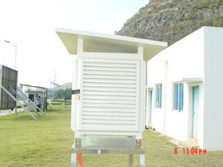

百叶箱的安装：

百叶箱应水平地固定在一个特制的支架上。支架应牢固的固定在地面或埋入地下，顶端约高出地面125cm；埋入地下的部分，要涂防腐油。多强风的地方，须在四个箱角拉上铁丝纤绳。**箱门朝正北。**

地面观测场一般设置两个百叶箱，分大小两种：

小百叶箱内部高537毫米、宽460毫米、深290毫米,安置干湿球温度表、最高、最低温度表和毛发湿度表；

大百叶箱的内部高612毫米、宽460毫米、深460毫米，安装温度计和湿度自记仪。

**箱内仪器的安装：**

**小百叶箱内**的各种温度表都安置在箱内特制的铁架上，干湿球温度表应垂直固定在铁架两侧，干球在东，湿球在西，球部离地面1.5m，湿球的下方是一个带盖的水杯，水杯口离湿球约3cm，湿球温度表球部包扎一条纱布，纱布通过杯盖上的狭缝引入水杯内。

最高温度表平放在铁架下面横梁上的钩中，球部中心离地为1.52m；最低温度表放在最下面的钩上，球部中心离地为1.53m，二支表球部都向东。

**大百叶箱内**的自记温度计安装在前面的木架上，感应部分中心离地1.5m；湿度计放在后面稍高的木架上。

1. **最高温度表与最低温度表的结构，原理，安装和观测**

**最高温度表（倾斜放置）**

最高温度表的构造与一般温度表不同，它的感应部分内有一玻璃针，伸入毛细管，使感应部分和毛细管之间形成一窄道。当温度升高时，感应部分的水银体积膨胀，挤入毛细管；而温度下降时，毛细管内的水银，由于通道窄不能缩回感应部分，因而能指示出上次调整后这段时间内的最高温度。

最高温度安装在温度表支架下横梁的一对弧形钩上，感应部分向东稍向下倾斜。。

最高温度表每天20时观测一次，读数记入观测簿相应栏中，观测后进行调整。

最高温度表的调整时，用手握住表身，感应部分向下，臂向外伸出约30°，用大臂将表前后甩动，甩动方向与刻度磁板面平行，毛细管内水银就可以下落到感应部分，使示度接近于当时的干球温度。

动作应迅速，尽量避免阳光照射，也不能用手接触感应部分。不要甩动到使感应部分向上的程度，以免水银柱滑上又甩下，撞坏窄道。调整后，把表放回到原来的位置上时，先放感应部分，后放表身。

**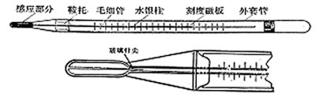**

**最低温度表（水平放置）**

最低温度表的感应液是酒精，它的毛细管内有一哑铃形游标。当温度下降时，酒精柱便相应下降，由于酒精柱顶端表面张力作用，带动游标下降；当温度上升时，酒精膨胀，酒精柱经过游标周围慢慢上升，而游标仍停在原来位置上。因此它能指示上次调整以来这段时间内的最低温度。

最低温度表的安装：最低温度表水平地安装在温度表支架下横梁下面一对弧形钩上，感应部分向东，低于最高温度表1cm。

最低温度表的观测：每天在20时观测一次，读数记入观测簿相应栏中，观测后调整温度表。观测最低温度示度时，眼睛应平直地对准游标离感应部分的远端位置；观测酒精柱示度时，眼睛应平直地对准酒精顶端凹面中点（即最低点）的位置。

最低温度表的调整：抬高温度表的感应部分，表身倾斜，使游标回到酒精柱的顶端。

**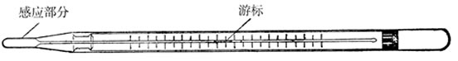**

1. **自记式温度计的结构、原理、安装与观测**

自记式温度计是自动记录气温连续变化的仪器，它由感应部分（双金属片）、传递放大部分（杠杆）、自记部分（自记钟、纸、笔）组成。

感应部分：是双金属片，它是由两片热膨胀系数不同的金属片互相焊接在一起组成，上层为膨胀系数大的黄铜（α1=0.000017），下片为膨胀系数小的因钢（α2=0.0000015）。当温度变化时，由于上下两片金属的膨胀量不同而发生弯曲，如果双金属片的一端固定，则当温度变化时，另一端（自由端）即发生位移。

传递放大部分：感应部分的变化是很小的，因此必须利用杠杆来传递和放大。

自记部分：是将传递放大的结果自动记录下来的部分。包括自记钟、自记纸和自记笔等。一般自记钟分日转和周转两类。

**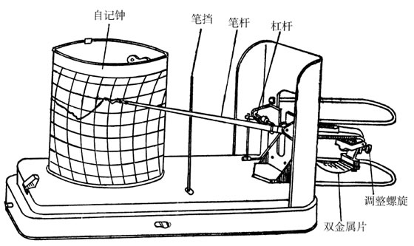**

自记温度计的具体操作步骤如下：

①温度计的观测次数和温度表一样，每次读数后要用笔尖画短线做一记号。

②换纸时应注意写上年、月、日和上纸的时间及取下纸的时间。

③将纸裹在钟筒上卷紧，水平线对齐，底边紧贴筒底边缘并以压条固定。

④转动钟筒，使笔尖正对当时时间。

⑤推回笔档，使笔尖与钟筒接触，做记号，重新检查一遍后，关上合盖。

**观测（百度）**

读自记仪器的数据一般要经过3个步骤：

一是读取自记纸上的温度值（包括定时气温、逐时气温、最高和最低气温）；

二是器差订正。温度表和温度计量测的气温可能不一致，这种不一致或称为差异完全是由于仪器不同导致的，为了统一这两种仪器量测出的气温值，要进行器差订正；

三是将读出的气温数据记录到相应的观测簿或月报表中。

1. **曲管地温表的结构、原理、安装与观测**

曲管地温表是测量浅层地温的仪器。其温度表球部附近的管子弯曲成135°角。玻璃套管下部（自球部到温标的起点）用石棉灰充填，再用棉花堵塞和火漆固定，以防止玻璃管内空气的对流。

测定浅层不同深度土壤温度的温度表。管部长而弯曲，球部感应部分埋入土壤一定深度。球部附近的管子弯曲成135°角度,玻璃套管下部(自球部到温标的起点)用石棉灰充填,再用棉花填塞和火漆固定,以防套管内空气对流。一套有四支，安装时按5、10、15、20厘米深度顺序由东向西排列。

**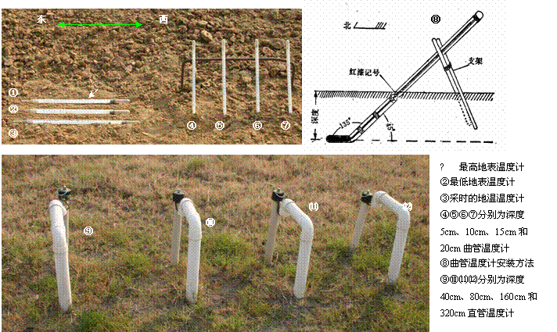**

观测（百度）

0、5、10、15、20cm地温表于每日2、8、14、20时观测；地面最高、[最低温度表](https://baike.baidu.com/item/%E6%9C%80%E4%BD%8E%E6%B8%A9%E5%BA%A6%E8%A1%A8" \t "_blank)于每日20时观测一次，并随即进行调整。编发天气报和加密天气报的[气象站](https://baike.baidu.com/item/%E6%B0%94%E8%B1%A1%E7%AB%99" \t "_blank)，当8时地面最低温度可能出现在±5℃之间时，应于8时观测一次地面最低温度。各种地温表观测读数要准确到0.1℃。

观测时，要踏在踏板上，按0cm、最低、最高和5、10、15、20cm地温的顺序读数。观测地面温度时，应俯视读数，不准把地温表取离地面。读数记入观测簿相应栏，并进行器差订正。冬季易发生冻折曲管地温表的地区，在土壤临近冻结时，应将曲管地温表全部收回，待次年解冻后再重新安装观测。若服务需要，可不收回，但须将支撑表身的[叉形架](https://baike.baidu.com/item/%E5%8F%89%E5%BD%A2%E6%9E%B6" \t "_blank)拆除。

在观测中发现[地面温度表](https://baike.baidu.com/item/%E5%9C%B0%E9%9D%A2%E6%B8%A9%E5%BA%A6%E8%A1%A8" \t "_blank)损坏，可用地面[最低温度表](https://baike.baidu.com/item/%E6%9C%80%E4%BD%8E%E6%B8%A9%E5%BA%A6%E8%A1%A8/1551261)酒精柱读数代替。

1. **干湿球温度表的结构、原理、安装与观测**

干湿球温度表是用于测定空气的**温度和湿度**的仪器。它由两支型号完全一样的温度表组成，气温由干球温度表测定，湿度是根据热力学原理由干球温度表与湿球温度表的**温度差值**计算得出。

温度表是根据**水银**（酒精）热胀冷缩的特性制成的，分感应球部、毛细管、刻度磁板、外套管四个部分。

**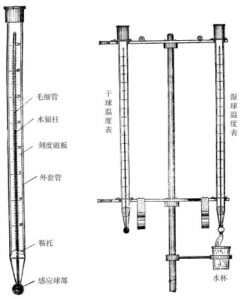**

空气中水汽未饱和时，湿球纱布上的水分就会不断蒸发，而蒸发要消耗热量，此热量是从湿球本身及周围的簿层空气中吸得的，当湿球因蒸发所消耗的热量和周围空气中获得热量相平衡时，湿球温度并不再下降，这时干湿球温度就有一个差值。

这个差值的大小取决于空气的湿度，湿度越小，蒸发越快，湿球温度降得愈多，干湿球温度差就越大，相反，湿度越大，蒸发越慢，湿球温度降得愈少，干湿球温度差就越小。

如果空气已经饱和状态，则蒸发停止，湿球温度就不会下降，于是，干湿球温度相等。

此外，湿球蒸发的快慢还和气压、风速有关，气压愈高，风速愈小，蒸发愈慢，反之，蒸发愈快。因此，根据干湿球温度差，计算空气湿度时，还要考虑当时的气压和风速。

用干湿球温度求空气中水汽压的计算公式

    e=Etw-APh(t-tw)

式中，e：水汽压（hPa）；Etw：湿球温度tw所对应的纯水平液面的饱和水汽压；

A：干湿表系数（℃-1），其值见干湿表系数表；

Ph：本站气压（hPa）；t：干球温度（℃）；

tw：湿球温度（℃）

**安装：**

在小百叶箱的底板中心，安装一个温度表支架，干、湿球温度表垂直悬挂在支架两侧的环内，球部向下，干球在东，湿球在西，球部中心距地面1.5m高。湿球温度表球部包扎一条纱布，纱布的下部浸到一个带盖的水杯内。杯口距湿球球部约3cm，杯中盛蒸馏水（只允许用医用蒸馏水），供湿润湿球纱布用。

湿球包扎纱布时，要把湿球温度表从百叶箱内拿出，先把手洗干净，再用清洁的水将温度表的感应部分洗净，然后将长约10cm的新纱布在蒸馏水中浸湿，使上端服贴无皱褶地包卷在感应部分上（包卷纱布的重叠部分不要超过球部圆周的1/4）；包好后，用纱线把高出感应部分上面的纱布扎紧，再把感应部分下面的纱布紧靠着球部扎好，但不要扎得过紧，并剪掉多余的纱线 。

温度表读数时应注意：

① 观测时必须保持视线和水银柱顶端齐平，以避免视差。

② 读数动作要迅速，力求敏捷，不要对着温度表呼吸，尽量缩短停留时间，并且勿使头、手和灯接近球部，以避免影响温度示度。

1. 注意复读，以避免发生误读或颠倒零上、零下的差错。

**维护**

⑴ 必须注意保持干湿球温度表的正常状态。如发现温度表内刻度磁板破损,毛细管内有水银滴、黑色沉淀的氧化物或水根柱中断等情况，应同时更换、报废。

⑵ 干球温度表应经常保持清洁、干燥。观测前巡视设备和仪器时，如发现干球上有灰尘或水，须立即用干净的软布轻轻拭去。

⑶ 湿球纱布必须经常保持清洁、柔软和湿润，一般应每周换1次。遇有沙尘等天气，湿球纱布上明显沾有灰尘时，应立即更换。

⑷ 水杯中的蒸馏水要时常添满，保持洁净，一般每周更换1次。

1. **湿度查算表计算相对湿度**

在观测得干球温度t和湿球温度tw，后，可以用公式计算各湿度值。但每次公式计算，过于繁杂且易出错，因而可以事先制作湿度查算表，以供实际工作中查算。现以中国气象局编制的湿度查算表(甲种本)为例，说明查算方法。

本表主要由表1湿球结冰部分、表2湿球未结冰部分及表3湿球温度订正值组成。此外，还有当气温低于—20℃时，以干球温度t和经订正后的湿球温度tw′值查水汽压e和露点温度td的表4，以及气压较低湿度较小时查算订正参数n值的附加表(表5)

**查表时，根据湿球结冰与否，决定使用表1或表2。**

(1)若气压恰好为1000h Pa(本站气压的个位数四舍五入)，找到相应的干、湿球温度值，即可查出水汽压(e)、相对湿度(f)和露点(td)。

(2)若气压不是1000h Pa，则必须对湿球温度进行订正，然后再查取空气湿度。

**订正方法是**：先在干球温度栏中找出与tw并列的订正参数n(在首行或末行)，然后用n值和当时的本站气压(个位数四舍五入)在表3中查出湿球温度订正值△tw′。

当气压P<1000hPa时，△tw′为正值，应将此值加在湿球温度tw上；当气压p>1000hPa时，△tw′为负值，应从湿球温度tw中减去此值。再用干球温度，和经订正后的湿球温度tw′，从表2(或表1)中查取空气湿度。

(3)当空气湿度较小，气压又较低时，若在表1(或表2)中查不到n值，此时需用t，tw，先从表5，n值附加表的湿球结冰或未结冰部分查得n值，已知n，P值，从表3查得△tw′，经过湿球温度订正后，再从表1或表2中查取空气湿度。

湿度查算的一般步骤是：

* （1）根据干湿球温度t和tw查出n值。
* （2）根据n值和气压值P，查出湿球温度订正值△tw。（湿球温度订正）
* （3）根据tw和△tw算出气压订正后的湿球温度tw’。
* （4）根据t和订正后的tw’查出水汽压e，相对湿度U，和饱和差Td。

1. **通风干湿表的工作原理和观测记录**

通风干湿表主要用于野外考察或自动气象站在气温或湿度采集出现故障时进行补测时使用。

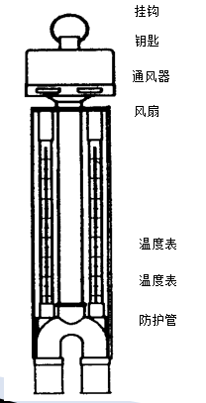

它由干湿球温度表、通风装置、金属套管、双层保护管和上水滴管等组成。其作用、原理与百叶箱干湿球温度表基本相同。

主要不同处是：温度表球部装在与风扇相通的管形套管中，利用机械或电动通风装置，使风扇获得一定转速，球部处于≥2.5m/s（电动通风可达3m/s以上）的恒定速度的气流中。由于球部双层金属护管表面镀有镍或铬，是良好的反射体，能防止太阳对仪器的直接辐射。

**观测：**

观测前，先把仪器悬挂在百叶箱或观测场内，感应部分高度1.50m。在读数前4-5分钟用滴管湿润湿球纱布，然后上好风扇发条（或接通电源）。

观测时，不要让风把观测者自身热量带到通风管中去。

当气温低于0℃时，为使温度表充分感应外界情况，应于观测前半小时，湿润纱布并上好发条。然后在观测前4分钟再通风一次，但不再润湿纱布。观测时应注意湿球是否结冰，示度是否稳定。

上发条切忌过紧。

当风速大于4m/s时，应将防风罩套在风扇迎风面的缝隙上，使罩的开口部分与风扇旋转方向一致，这样就不会影响风扇的正常旋转。

1. **双翻斗雨量传感器的结构、原理、安装与观测**

双翻斗雨量传感器装在室外，主要由承水器(直径为20cm)、上翻斗、汇集漏斗、计量翻斗、计数翻斗和干簧管等组成。采集器或记录器在室内，二者用导线连接，用来遥测并连续采集液体降水量**。**

****

**记录器**

由计数器、记录笔、自记钟、控制线路板等构成。记录器安在室内台架上。

**观测和记录整理**

* 从计数器上读取降水量，供编发气象报告和服务使用，读数后按回零按钮，将计数器复位。复位后，计数器的五位0数必须在一条直线上。

**误差**

理想情况下翻斗翻动应该是灵活的，实际上由于转轴的摩擦力，如果加上斗上的沾水和泥沙的影响都会造成测定雨量的误差。大雨时，由于翻斗的惯性来不及翻转，造成雨量流失使得测定的雨量有较大的误差，甚至失真。

传感器上的有关部件易受到外界干扰影响，往往无降水时也有信号发生；集水器常被异物堵塞，造成有降水时无信号发生。这些都是翻斗雨量传感器的存在的问题。

1. **虹吸式雨量计的结构、原理、安装与观测**

**构造原理**

虹吸式雨量计是用来连续记录液体降水的自记仪器，它由承水器(通常口径为20cm)、浮子室、自记钟和虹吸管等组成。

****

**安装与检查**

仪器安装的地方和要求与翻斗式遥测雨量计相同。

内部机件的安装：先将浮子室安好，使进水管刚好在承水器漏斗的下端，再用螺钉将浮子室固定在座板上，将装好自记纸的钟筒套入钟轴，最后把虹吸管插入浮子室的侧管内，用连接螺帽固定。虹吸管下部放入盛水器。

**步骤：**

开始使用前必须按顺序进行调整检查：

⑴ 调整零点，往承水器里倒水，直到虹吸管排水为止。待排水完毕，自记笔若不停在自记纸零线上，就要拧松笔杆固定螺钉，把笔尖调至零线再固定好。

⑵ 用10mm清水，缓缓注入承水器，注意自记笔尖移动是否灵活。如摩擦太大，要检查浮子顶端的直杆能否自由移动，自记笔右端的导轮或导向卡口是否能顺着支柱自由滑动。

⑶ 继续将水注入承水器，检查虹吸管位置是否正确。一般可先将虹吸管位置调高些，待10mm水加完，自记笔尖停留在自记纸10mm刻度线时，拧松固定虹吸管的连接螺帽，将虹吸管轻轻往下插，直到虹吸作用恰好开始为止，再固定好连接螺帽。此后，重复注水和调节几次，务必使虹吸作用开始时自记笔尖指在10mm处，排水完毕时笔尖指在零线上。

**自记纸的整理**

在降水微小的时候，自记迹线上升缓慢，只有累积量达到0.05mm或以上的那个小时，才计算降水量。其余不足0.05mm的各时栏空白。

**维护**

在雨季，每月应将盛水器内的自然排水进行1～2次测量，并将结果记在自记纸背面，以备使用资料时参考。如有较大误差且非自然虹吸所造成，则应设法找出原因，进行调整或修理。

虹吸管与浮子室侧管连接处应紧密衔接，虹吸管内壁和浮子室内不得沾附油污，以防漏水或漏气而影响正常虹吸。浮子直杆与浮子室顶盖上的直柱应保持清洁，无锈蚀，两者应保持平行，以减小摩擦，避免产生不正常记录。

1. **动槽式水银气压表的结构、原理、安装与观测**

动槽式（又名福丁式）水银气压表由内管、外套管与水银槽三部分组成，在水银槽的上部有一象牙针，针尖位置即为刻度标尺的零点。

**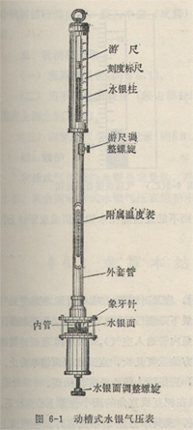**

每次观测必须按要求将槽内水银面调至象牙针尖的位置上。

标尺和游尺是用来观测气压读数的整数和小数的。

水银槽主要由柔软的羊皮囊制成，其特性是能透气而不漏水银。

观测：

① 观测附属温度表(简称“附温表”)，读数精确到0.1℃。

1. 调整水银槽内水银面，使之与象牙针尖恰恰相接。
2. 调整游尺与读数。
3. 读数复验后，降下水银面。

先使游尺稍高于水银柱顶，并使视线与游尺环的前后下缘在同一水平线上，再慢慢下降游尺，直到游尺环的前后下缘与水银柱凸面顶点刚刚相切。此时，通过游尺下缘零线所对标尺的刻度即可读出整数。再从游尺刻度线上找出一根与标尺上某一刻度相吻合的刻度线，则游尺上这根刻度线的数字就是小数读数。

1. **EL型电接风向风速仪的结构与观测**

EL型电接风向风速计是由感应器、指示器、记录器组成的有线遥测仪器。

感应器由风向和风速两部分组成。风向部分由风标、风向方位块、导电环、接触簧片等组成；风速部分由风杯、交流发电机、蜗轮等组成。

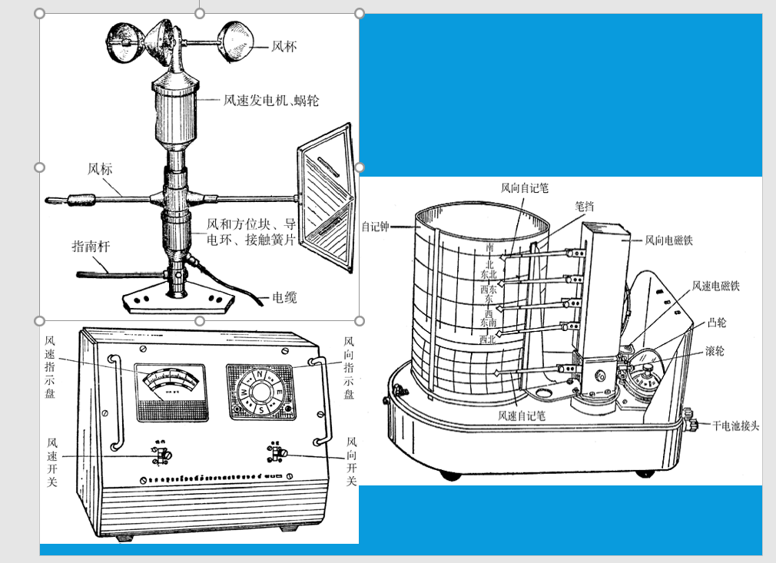

**安装：**

⑴ 安装前应进行运转试验，如运转正常，方可进行安装。

⑵ 感应器应安装在牢固的高杆或塔架上，并附设避雷装置。

⑶ 感应器中轴应垂直，方位指南杆指向正南。

⑷ 指示器、记录器应平稳地安放在值班室内桌面上，用电缆与感应器相连接，电

⑸ 电源使用交流电（220V）或干电池（12V）。

缆不能架空，必须走电缆沟（管）。

**观测：**

打开指示器的风向、风速开关，观测两分钟风速指针摆动的平均位置，读取整数，小数位补零，记入观测簿相应栏中。风速小的时候，把风速开关拨在“20”档，读0～20m/s标尺刻度；风速大时，应把风速开关拨在“40”档，读0～40m/s标尺刻度。

自记纸整理：

⑴ 时间差订正

⑵ 各时风速

⑶ 各时风向

⑷ 日最大风速